Vážená paní/slečno, /Vážený pane,
při příležitosti dalšího ročníku studentského projektu Expedice PřesBar, kterou každoročně pořádají studenti Katedry aplikovaných pohybových aktivit Fakulty tělesné kultury Univerzity Palackého v Olomouci, bychom Vás rádi oslovili jako potenciálního účastníka letošní expedice.
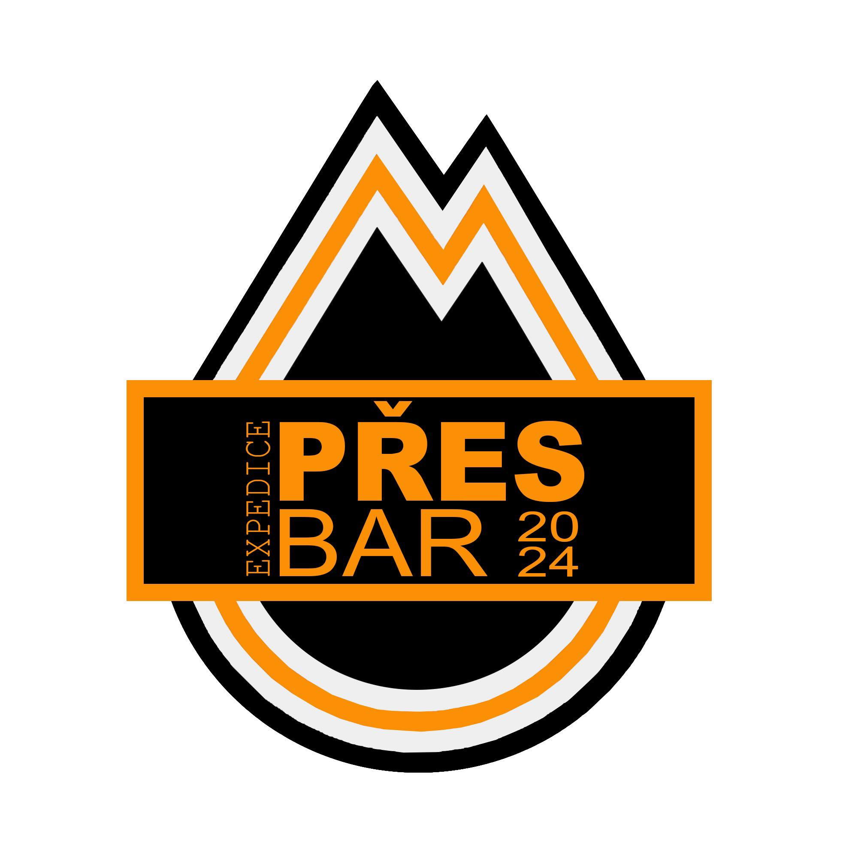
Mezi hlavní cíle tohoto projektu patří propojení sebe sama s přírodou a vystoupení z komfortní zóny prostřednictvím outdoorových zážitků, jako je turistika, cyklistika, vodní turistika a zdolávání ferraty.
Téma letošní Expedice PřesBar zní “Alpský trojúhelník”. Cílovou destinací letošní expedice bude Rakousko (Korutany, Štýrsko) a Itálie (Jižní Tyrolsko). Expedice proběhne v červnu 15.-23.6. 2024.
V rámci příprav na Expedici proběhne také seznamovací „PředExpedice“ od pátku 26. 4. do neděle 28.4. v okolí Olomouce, kde se budeme věnovat outdoorovým aktivitám a společně, před samotnou Expedicí, otestujeme naše schopnosti a možnosti.
Pokud Vás představa o účasti na našem společném dobrodružství v rámci Expedice PřesBar zaujala, poprosíme Vás o vyplnění dotazníku v příloze. Pro upřesnění, dotazník není oficiální přihláškou, nicméně nám poskytne alespoň základní informace o Vás. Na základě těchto dotazníků pak společně s celým týmem sestavíme konečný seznam klientů, kteří se expedice zúčastní.
Pokud máte čas a chuť, v emailu nám můžete poslat krátký videospot nebo povídání o Vás a Vašich zájmech a případně také dodat, proč byste s námi chtěli jet na expedici. Jedná se ovšem o zcela dobrovolnou věc. :)
Děkujeme za odpověď a přejeme Vám za celý tým organizátorů klidný zbytek dne.
Jaroslav Stránský a Petr Lišťák

